糾正案文

被糾正機關：法務部暨所屬少年矯正學校誠正中學、明陽中學

案 由：法務部所屬少年矯正學校誠正中學、明陽中學未依法律規定落實對離校學生之追蹤輔導，亦未編列經費及專責人力，僅由輔導教師兼任追蹤輔導工作，且多以電話或書信方式聯繫追蹤，且有部分學生失聯，對離校學生之後續追蹤輔導成效不彰；法務部亦未善盡督導之責，均核有違失。

事實與理由：
本院原調查「法務部矯正署所屬各少年輔育院超額收容，致班級人數過多，且未能提供多元化技能訓練及設置特殊資源班，能否有效達成其設置之目的？又各少年輔育院須長期借調他校教師協助教學，惟借調教師因投保與發薪分屬不同單位，衍生扣繳二代健保補充保費疑義，究相關機關有無妥適處理？均有深入瞭解之必要」暨「法務部所屬誠正中學、明陽中學，對於收容之少年，涉有未依『少年矯正學校設置及教育實施通則』、『特殊教育法』及『身心障礙及資賦優異學生鑑定辦法』等實施鑑定，並據以辦理身心障礙教育、設置特殊教育班或提供特殊教育之輔助器材、適性教材、師資人力等各項支持服務等情？均有深入瞭解之必要」乙案，經調查研析發現前開兩案涉及對於少年輔育院及少年矯正學校等矯正機關學生出校(院)後，缺乏有效追蹤輔導機制及跨機關聯繫整合，故為避免調查範圍過於廣泛，並縮短調查期程，爰另立新案。
少年矯正機關(含少年輔育院及少年矯正學校，下同)之收容學生，有46.99%之家庭經濟情形不佳，有近70.2%之家庭結構不健全，比例偏高，且收容少年與社會長期隔絕，一旦矯正機關學生出校(院)後，倘缺乏有效追蹤輔導機制，促其融入正常社會生活，將致矯正輔導成效無法延續，勢必功虧一簣，提高再度犯罪風險。然後續追蹤輔導事涉社會福利、特殊教育、心理輔導、少年觀護及就業輔導等不同專業部門，究相關主管機關如何協調合作，以落實追蹤輔導機制？實有深究之必要乙案。
為釐清案情，本院於民國(下同)102年11月22日、11月25日、103年1月6日分別赴桃園少年輔育院、誠正中學、彰化少年輔育院、明陽中學實地訪查，並邀請法務部、教育部及桃園縣政府、新竹縣政府、彰化縣政府、高雄市政府教育局(處)等相關主管隨同訪視，復於102年8月9日、9月9日、103年1月20日、同年1月29日召開4場諮詢會議，本案計邀請財團法人第一社會福利基金會張服務督導文嬿、國立中正大學犯罪防治學系鄭教授瑞隆、宇寧身心診所吳醫師佑佑提供專業諮詢意見，以及國立臺灣大學法律系李教授茂生、財團法人淨化社會文教基金會附設新北市私立普賢慈海家園吳園長嫦娥、臺北市立大學特殊教育學系吳助理教授怡慧、臺北市立聯合醫院松德院區兒童青少年精神科邱醫師顯智、國立臺灣師範大學特殊教育學系洪教授儷瑜及亞洲大學財經法律學系蘇教授滿麗等人到院，針對少年矯正機關收容學生之教學輔導等提供專業諮詢意見與實務經驗。
完成實地訪查及相關諮詢會議後，本案於103年1月28日、3月3日、3月19日及7月1日約詢行政院、法務部、教育部、衛生福利部、司法院少年及家事廳(下稱：司法院少家廳)、桃園縣政府、新竹縣政府、彰化縣政府、高雄市政府等相關主管及承辦人員，復針對前開機關補充書面資料詳予審閱，業已調查竣事，茲將調查意見臚列如次：

據統計資料顯示，少年矯正機關學校之收容學生，有46.99%之家庭經濟情形不佳，有近70.2%之家庭結構不健全，原生家庭功能不彰之比率偏高，部分少年在接受感化教育或徒刑期間，無家人探視，未能獲到親情關懷及支持，出院時甚有無家可歸情形，以及面對就學、就業、安置就養、經濟及生活適應輔導等問題，倘缺乏有效追蹤輔導機制，將致其無法延續矯正輔導成效，勢必功虧一簣，為促使離開少年矯正機關之學生能順利復歸社會並避免再犯，落實對彼等之追蹤輔導機制實有必要

據統計資料顯示，少年矯正機關之收容學生，有46.99%之家庭經濟情形不佳，有近70.2%之家庭結構不健全，原生家庭功能不彰之比率偏高

據法務部統計資料顯示，少年矯正機關之收容學生，有46.99%之家庭經濟情形不佳，有70.2%之家庭結構不健全，來自於原生家庭功能不彰之比率偏高

依據法務部提供之統計資料顯示，截至102年12月27日止，少年矯正機關之收容學生家庭經濟情形，發現收容1,534名學生中，其家庭經濟狀況屬低收入戶、中低收入戶之比率占23.46%及6.91%，有16.62%收容學生家庭經濟為近貧，顯示有46.99%之收容學生家庭經濟情形不佳。

表1.法務部所屬少年矯正學校收容學生之家庭經濟狀況統計表(截至102年12月27日止)

單位：人；%
學校  家庭經濟狀況 |  | 桃園少年輔育院 | 彰化少年輔育院 | 誠正中學 | 明陽中學 | 總計 | 百分 比
低收入戶 | 確定家中領有低收入戶證明者 | 59 | 65 | 34 | 22 | 180 | 23.46
低收入戶 | 僅知悉為低收入戶但不確定是否領有證明文件者 | 60 | 74 | 27 | 19 | 180 | 23.46
中低收入戶 | 確定家中領有中低收入戶證明者 | 11 | 9 | 5 | 12 | 37 | 6.91
中低收入戶 | 僅知悉為中低收入戶但不確定是否領有證明文件者 | 16 | 24 | 19 | 10 | 69 | 6.91
近貧 |  | 48 | 71 | 68 | 68 | 255 | 16.62
一般狀況 |  | 212 | 228 | 120 | 112 | 672 | 43.81
不清楚 |  | 36 | 71 | 21 | 13 | 141 | 9.2
總計 |  | 442 | 542 | 294 | 256 | 1,534 | 100
資料來源：依據法務部矯正署103年1月查復資料彙
整製作。

惟衛生福利部網站公布之統計資料顯示，我國社會救助法於99年12月29日再次修法並於100年7月1日施行前，我國低收入戶之人數占總人口數之比率長年均低於1%，100年7月1日新修正之社會救助法施行後，低收入戶之人數及所占比率已有成長，102年底止達1.55%左右，且102年中低收入戶之人數占總人口數之比率為1.43%。惟據法務部提供之資料顯示，截至102年12月27日止該部矯正署所屬少年矯正學校收容之學生來自低收入戶家庭者占23.46%，中低收入戶者占6.91%，遠遠超過整體低收入戶1.55%及中低收入戶1.43%之比率。

次據法務部提供之統計資料顯示，截至102年12月27日止，少年矯正機關收容學生來自單親家庭之比率偏高，占42.4%，具有單親家庭、隔代教養家庭、未婚生育家庭、父母分居家庭等兩項以上之家庭，占16%。扣除來自於雙親家庭占29.8%，顯示有收容學生有70.2%比率家庭結構不佳(詳如下表)。

附表2.少年矯正學校收容學生之家庭結構狀況(截至102年12月27日止)

單位：人；%
學校  家庭結構 | 桃園少年輔育院 | 彰化少年輔育院 | 誠正中學 | 明陽中學 | 總計 | 百分比
雙親家庭(1) | 151 | 147 | 87 | 73 | 458 | 29.8
單親家庭(2) | 143 | 259 | 105 | 144 | 651 | 42.4
隔代教養家庭(3) | 34 | 54 | 15 | 5 | 108 | 7
未婚生育家庭(4) | 5 | 6 | 1 | 1 | 13 | 0.8
父母分居家庭(5) | 27 | 11 | 12 | 3 | 53 | 3.5
具有(2)至(5)兩項以上者 | 82 | 62 | 70 | 30 | 244 | 16
其他 | 0 | 3 | 4 | 0 | 4 | 0.5
總計 | 442 | 542 | 294 | 256 | 1,534 | 100

資料來源：依據法務部提供之統計資料彙整製作。

惟據行政院主計總處公布之100年及101年家庭收支調查報告，單親家庭及隔代教養家庭之數量與過去相較，有逐年增加之現象，我國單親家庭占全國總戶數之比率分別為9.3%及9.76%，隔代教養家庭占全國總戶數之比率分別為1.2%及1.28%。惟據法務部提供之資料顯示，截至102年12月27日止該部矯正署所屬少年矯正學校收容學生來自單親家庭占42.4%，隔代教養家庭占7%，遠遠超過整體單親家庭9.76%及隔代教養1.28%之比率，更遑論如表2所示，尚有16%少年具有兩項以上者，其單親家庭及隔代教養家庭之真實數據應比原統計數據為高。

經數據顯示，兒童少年犯罪原因以心理因素比率最高，自我控制力差，容易受環境因素影響，且少年矯正機關收容學生出校後再犯比率甚高，倘對於離開少年矯正機關之施予有效追蹤輔導，將有助於穩定心性，避免再犯

依法務部101年出版之「少年兒童犯罪概況及其分析」資料，將兒童少年犯罪原因可分為「生理因素」、「心理因素」、「家庭因素」、「社會因素」、「學校因素」及「其他因素」，根據各少年法院（庭）少年事件個案調查報告之統計，101年度犯罪原因以心理因素（45.94%）比率最高，心理因素中又以自制力不足為主因(92.08%)，因家庭、學校、社會及其他等因素犯罪占49.15%，顯示兒童少年犯罪原因以心理因素為最高，自制力不足，且易受環境因素影響。(詳見下表3、表4)
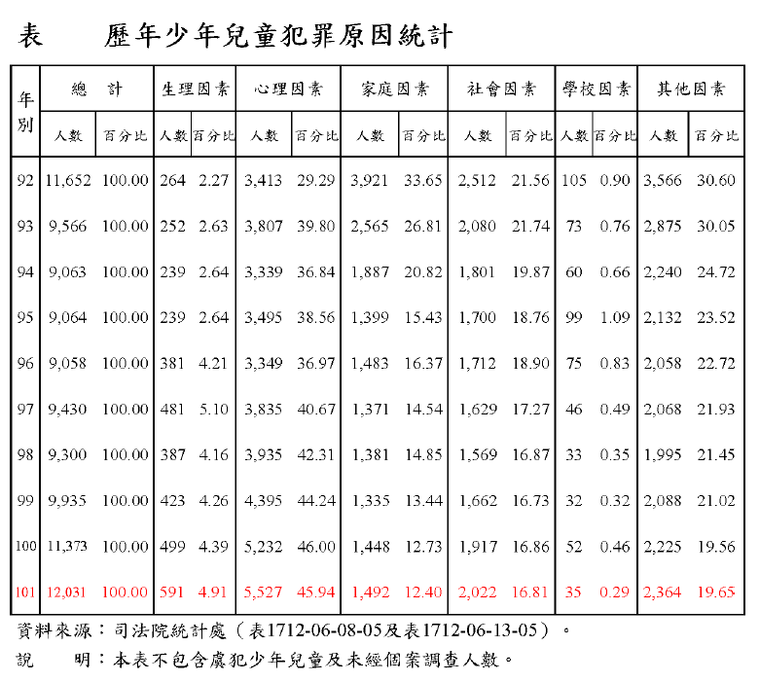
3

4
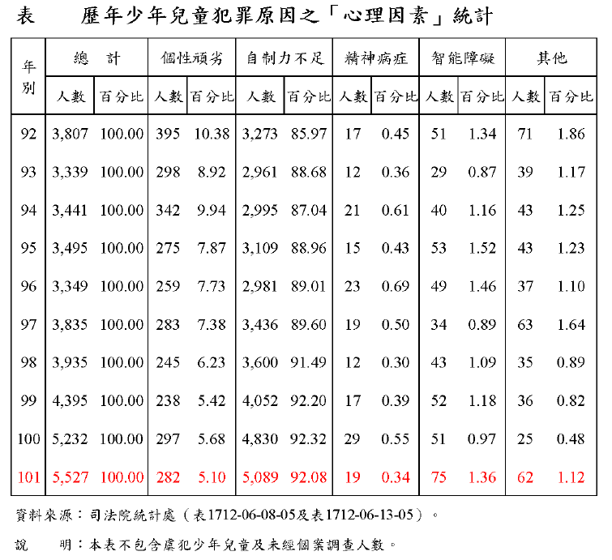

次據法務部查復提供有關少年矯正機關之教化成果，桃園少年輔育院於99至102年再犯比率分別為28%、26%、23%、19%；彰化少年輔育院99至102年再犯比率分別55.25%、46.25%、32.19%、10.92%；誠正中學於99年再犯比率趨近於5成、100年超過3成，101年超過2成；而明陽中學99年再犯比率趨近於2成，100年趨近於3成，101年趨近於2成，顯見少年矯正機關少年之再犯比率甚高。

法務部亦指出，據再犯原因之相關學術文獻顯示，收容人再犯因素錯綜複雜，包括前科次數、初犯年齡、性別、家庭之聯繫、社會互動等，均與之有顯著相關等語。因此，倘對於離開少年矯正機關之學生施予有效追蹤輔導，將有助於穩定心性，協助其適應社會，避免再犯。

學生離開少年矯正機關後，將面臨有就學、就業、安置就養、經濟及生活適應輔導等問題及困難，亟需各相關領域機關提供協助

法務部指出，少年矯正機關之學生出院(校)後所面臨之問題有：

就學問題：

雖有「兒童及少年受安置輔導或感化教育之學籍轉銜及復學辦法」(102年10月31日由教育部會銜法務部訂定發布施行)做為學生學籍轉銜之規範事宜，惟仍面臨部分學校藉故推諉，拒絕少年矯正機關出院校學生入學。

教育部相關助學措施均以低收或中低收入戶少年等具弱勢身分為主，故建議教育部可研擬將就讀大學之更生學生納入助學方案之適用對象，以協助其減少經濟壓力，增進就學意願，提昇社會適應能力。

就業問題：囿於經濟、學歷及年齡限制等因素，使出院校少年增加就業媒合之困難，致難以維持穩定生活與就業。

安置就養問題：安置機構資源不透明、評估條件嚴苛且有年齡限制，出院(校)學生多有難符安置資格之情形。

經濟問題：少年出校後就讀大學，其休學原因並非單一因素所造成，經濟因素僅為其中之一。另目前部分出校學生雖可申請助學貸款（目前並無針對更生人的助學方案），惟生活費用仍需自行打工賺取，若就學過程生活中遭遇家人、同儕、經濟及感情壓力等調適問題，均可能導致出校就學少年放棄進修。

生活適應輔導問題：對離開機構處遇之司法轉介學生予以社區關懷、輔導、協助家庭重整等，另尚有關性侵加害人社區監督、處遇相關列管、輔導事宜。

特殊醫療照護方面：對領有身心障礙手冊學生，持續無縫接軌、提供學生及家屬醫療照護事宜，以免因生活困頓、就醫中斷引發親子衝突、鑄成憾事。

司法院少家廳指出，自矯正機關出院（校）後，有復歸社會的需求，可分為安置就養、就醫、就學與就業四大面向：

安置就養方面：包含穩定的經濟來源、適當的住所及功能健全的家庭等，如缺乏者將難達到就養的穩定。目前社會提供的資源及不足情形有：經濟補助少且申請程序繁瑣，如目前補助機構僅有更生保護會或社政單位。再者，更生保護會無自設之中途之家，對於滿18歲少年經常面臨無安置處所之情況。

就醫方面：更生少年的心理層面易有狀況，但目前並無特別關注少年離開矯正機構後需要處理之心理議題，也較少運用各地的心理衛生中心之資源，且補助金額也有限。

就學方面：更生少年如遭遇學校拒絕，將增加就學之困難。故標籤化問題，造成就學資源難以安排銜接。另外更生保護會及社福基金會雖有開放獎學金申請之機會，但補助金額不高且條件嚴格，亦遑論資源足夠協助少年完成學業。

就業方面：就業穩定之條件包括經濟滿足、工作能力、輔導機制及業主的接納度。目前矯正機構安排之技藝學習及證照取得，並無法讓少年學到專精之一技之長，少年僅學到考證照的內容，或者並非真正對該技能有興趣，僅為拿分數而提早離開矯正機構，故仍難以就業順利。另外，就業資源有限，工作內容及薪資無法皆符合少年期待。故矯正機構如連結就業資源，發揮媒合功效，將增加少年就業之穩定性。

且部分離開少年矯正機關之少年，因家庭功能不彰而無法返家，被迫自行獨立生活，或返家後又離家在外自立生活（下稱自立少年），缺乏家庭支持、獨立生活能力不足，不但缺乏安全住所、歸屬感，並面臨無錢就學、吃飯、繳納全民健康保險費等諸多問題。其等在身心發展未臻成熟、就學困難、自立生活能力不足等情之下，在獨立生活過程中，面臨社會適應與生存之諸多困境，均不利於其等身心健康之發展與成長，進而在成人期容易成為遊民、陷入貧窮、或產生偏差犯罪之行為及心理方面之困擾等問題，亟待相關機關之協助。

詢據本院諮詢專家學者表示，對少年矯正機關學生出院(校)後之後續追蹤輔導有助於彌補家庭功能缺失及預防再犯，落實執行有其必要性

有很多家庭結構不健全少年，在受感化教育或徒刑期間，家人均未探視，也未提供購買日常用品金錢，少年在少年矯正機關內未能獲到親情關懷及支持，出院時甚有無家可歸情形。對於此類少年，少年矯正機關雖協助連結更生保護會、函知少年戶籍地社政主管機關，請其提供追蹤服務，但效果有限，建議少年矯正機關對於家庭不健全，有福利服務需求的少年，應依兒少權法第67條規定，請社政單位於少年受感化教育或徒刑期間即提供福利服務，並妥適安排相關福利資源，以彌補家庭缺失之不足。

離開少年矯正機關之學生大部分是家庭功能失衡，家庭健全的，延長至年長才犯罪，家庭不健全的，則轉而認同朋友，竊盜罪多即顯示物質的需求，在接受感化教育或徒刑期間輔導老師會關心，但出院(校)後因家庭沒有關懷，依附於朋友團體而再犯案。

綜上，據統計資料顯示，少年矯正機關學校之收容學生，有46.99%之家庭經濟情形不佳，有近70.2%之家庭結構不健全，原生家庭功能不彰之比率偏高，部分少年在接受感化教育或徒刑期間，無家人探視，未能獲到親情關懷及支持，出院時甚有無家可歸情形，以及面對就學、就業、安置就養、經濟及獨立生活適應等問題，倘缺乏有效追蹤輔導機制，將致其無法延續矯正輔導成效，勢必功虧一簣，為促使少年矯正機關出院(校)學生順利復歸社會並避免再犯，落實對離開少年矯正機關之收容學生追蹤輔導機制實有必要。詢據國立中正大學犯罪防治研究所鄭瑞隆教授表示：國家對孩子的照顧，如及早投入資源，投資是值得的等語。為避免少年兒童非行演變成習慣性行為，使今日少年犯成為將來成年犯，有關加強少年非行之矯治與後續追蹤輔導以預防再犯，已屬刻不容緩。

法務部所屬少年矯正學校誠正中學、明陽中學未依法律規定落實對離校學生之追蹤輔導，亦未編列經費及專責人力，僅由輔導教師兼任追蹤輔導工作，且多以電話或書信方式聯繫追蹤，且有部分學生失聯，對離校學生之後續追蹤輔導成效不彰；法務部亦未善盡督導之責，均核有違失

按法務部矯正署組織法第1條規定：「法務部為規劃矯正政策，並指揮、監督全國矯正機關（構）執行矯正事務，特設矯正署。」、「法務部矯正署少年矯正學校組織準則」第1條：「法務部矯正署為辦理少年刑罰及感化教育之執行業務，特設各少年矯正學校。」、「少年矯正學校設置及教育實施通則」第4條第1項前段規定：「矯正學校隸屬於法務部。」是以，少年矯正學校係辦理少年刑罰及感化教育之執行業務，隸屬法務部，而該部矯正署負監督執行矯正業務之責。

少年矯正學校依法律規定應辦理離校學生追蹤輔導，其法令規定如下：

按「少年矯正學校設置及教育實施通則」第45條規定：「學生出校後之就學、就業及保護等事項，應於出校6週前完成調查並預行籌劃。但對執行期間為4個月以內者，得於行第43條之調查時，一併為之(第1項)。矯正學校應於學生出校前，將其預定出校日期通知其父母、監護人或最近親屬；對應付保護管束者，並應通知觀護人(第2項)。矯正學校對於出校後就學之學生，應通知地方主管教育行政機關，並應將學生人別資料由主管教育行政機關納入輔導網路，優先推介輔導；主管教育行政機關對於學生之相關資料，應予保密(第3項)。矯正學校對於出校後就業之學生，應通知地方政府或公立就業服務機構協助安排技能訓練或適當協助或輔導(第4項)。矯正學校對於出校後未就學、就業之學生，應通知其戶籍地或所在地之地方政府予以適當就業機會(第5項)。矯正學校對於出校後因經濟困難、家庭變故或其他情形需要救助之學生，應通知更生保護會或社會福利機構協助；該等機構對於出校之學生請求協助時，應本於權責盡力協助(第6項)。第2項至第6項之通知，應於學生出校一個月前為之。矯正學校對於出校後之學生，應於一年內定期追蹤，必要時，得繼續連繫相關機關或機構協助(第7項)。」

「少年矯正學校設置及教育實施通則」第15條第9款規定：「輔導處掌理事項：學生家庭訪問、親職教育、出校後之追蹤輔導及更生保護等社會聯繫事項。」明陽中學辦事細則第7條、誠正中學辦事細則第7條亦有明文。

是以，法務部所屬少年矯正學校誠正中學、明陽中學隸屬於法務部，並受法務部矯正署監督，依法應針對於出校後之學生進行追蹤輔導一年。針對有就學、就業、未就學就業、因經濟困難、家庭變故或其他情形需要救助之學生，該校輔導處應通知教育、勞政、社政及更生保護會等相關機關提供協助。

對於少年矯正學校誠正中學及明陽中學應依法律規定辦理離校學生之追蹤輔導乙節，法務部表示：出院(校)之學生追蹤係由各少年矯正機關基於關懷學生，兼依相關規定自行記錄追蹤情形，由於少年出院(校)後均回歸原住居所，故尚無由中央主管機關統籌建立系統列管之必要云云，惟少年矯正學校對離校學生之追蹤輔導乃法定應辦事項，該部卻僅視為基於關懷學生之立場，未能督導所屬依規定辦理，並予以漠視，足見該部未盡監督責任之缺失。

少年矯正學校以人力物力不足為由，未落實對離校學生進行後續追蹤輔導

法務部坦承目前尚無編列辦理少年矯正學校學生出校後之專款經費，僅由輔導教師兼任追蹤輔導工作，未依法編列經費及專責人力云云。該部並稱：目前由輔導教師執行追蹤工作，惟輔導教師仍需兼顧校內眾多學生之輔導、教學與行政工作，各少年矯正機關在有限之人力、物力下實難全盤掌握並即時提供協助。又，少年矯正機關之學生來自全國各縣市，少年回歸原居住地後，矯正人員亦無法提供即時之協助等語，足徵少年矯正學校依法應對離校學生進行後續追蹤輔導，卻未置專人及編列經費執行離校學生後續追蹤業務，僅由輔導教師兼任追蹤輔導工作，對離校學生進行後續追蹤輔導未盡落實，實有疏失。

針對離校學生之後續追蹤，少年矯正學校未進行實地訪視，難以瞭解真相及確實評估，追蹤輔導成效不彰

按「少年矯正學校設置及教育實施通則」第15條第9款亦明定：學生家庭訪問、出校後之追蹤輔導為輔導處所掌理之事項。惟誠正中學表示：對出校生進行電話訪談、函件輔導或面訪，瞭解學生出校後生活適應、社會適應與生涯銜接情形，僅電話追蹤云云；明陽中學則表示：學生出校後一個月內，以電話聯繫學生或其家人，確認社會適應狀況等語。顯示該兩校多以電話及書信關懷追蹤方式，實難瞭解真相及確實評估需求，對離校學生後續追蹤輔導成效不彰。

再據法務部查復提供之少年矯正學校99至101年辦理離校學生執行追蹤輔導情形(詳如下表)，誠正中學對離校學生之追蹤比率93.9％，並未針對每位出校學生進行追蹤，且因採電話及書信追蹤方式，仍有5.3％之學生失聯，顯未能落實追蹤輔導離校學生。而明陽中學雖針對每位離校學生進行追蹤，惟仍有部分學生失聯，詢據該校陳稱：明陽中學近2年出校約150個同學，學生平均年齡約20歲，較少入社政單位，就業需求多…。該校就個別差異給予協助及社會資源，只是學生是變動的，關係是重要的協助基礎，失聯則難追蹤等語。足見少年矯正學校未能落實追蹤輔導離校學生。

表5. 少年矯正學校97至101年收容少年出所追蹤情形（截至102年12月27日止）

單位：人
機關別 | 年度 | 就業、就學 | 五年內再犯 | 移監 | 兵役 | 職訓 | 無業 | 失聯 | 死亡 | 其他 | 小計 | 當年度出校 | 追蹤比率  %
誠正中學 | 99 | 142 | 1 | 5 | 2 | 0 | 29 | 10 | 1 | 0 | 190 | 154 | 81.1
誠正中學 | 100 | 137 | 3 | 9 | 17 | 0 | 23 | 9 | 0 | 0 | 198 | 198 | 100
誠正中學 | 101 | 122 | 5 | 9 | 7 | 0 | 21 | 11 | 0 | 0 | 175 | 176 | 100.5
誠正中學 | 小計 | 401 | 9 | 23 | 26 | 0 | 73 | 30 | 1 | 0 | 563 | 528 | 93.8
誠正中學 | 比率% | 71.2 | 1.6 | 4.1 | 4.6 | 0 | 13 | 5.3 | 0.2 | 0 | 100 | - | -
明陽中學 | 99 | 71 | 5 | 14 | 2 | 0 | 7 | 8 | 0 | 3 | 110 | 110 | 100
明陽中學 | 100 | 93 | 6 | 5 | 1 | 0 | 4 | 3 | 0 | 8 | 120 | 120 | 100
明陽中學 | 101 | 52 | 0 | 8 | 4 | 0 | 3 | 0 | 0 | 2 | 69 | 69 | 100
明陽中學 | 小計 | 216 | 11 | 27 | 7 | 0 | 14 | 11 | 0 | 13 | 299 | 299 | 100
明陽中學 | 比率% | 72.3 | 3.7 | 9 | 2.3 | 0 | 4.7 | 3.7 | 0 | 4.3 | 100 | - | -
兩校總計 |  | 617 | 20 | 50 | 33 | 0 | 87 | 41 | 1 | 13 | 862 | 827 | -
比率% |  | 71.6 | 2.3 | 5.8 | 3.8 | 0 | 10.1 | 4.8 | 0.1 | 1.5 | 100 | － | -

註：

1.就業、就學含半工半讀。

2.無業含待業、待役。

3.資料來源：依據法務部查復資料彙整製表。

綜上，如前所述，少年矯正學校之學生多來自於家庭經濟欠佳及家庭結構不健全之家庭，離開矯正學校後甚有無家可歸情形，需獨立面對就學、就業、安置就養、經濟及生活適應等問題，落實對離開少年矯正機關之收容學生追蹤輔導實有必要。而接受感化教育之誠正中學學生或停止感化教育或緩刑、假釋期間之少年應付保護管束，有社政機關或少年法院(庭)可續予依法提供協助，倘少年服刑期滿出獄，而明陽中學又未落實追蹤，離校少年將面臨無單位追蹤輔導及提供協助之窘境。惟法務部所屬少年矯正學校誠正中學、明陽中學未依法律規定落實對離校學生之追蹤輔導，亦未編列經費及專責人力，僅由輔導教師兼任追蹤輔導工作，且多以電話或書信方式聯繫追蹤，且有部分學生失聯，對離校學生之後續追蹤輔導成效不彰；法務部亦未善盡督導之責，均核有違失。

據上論結，據統計資料顯示，少年矯正機關學校之收容學生，有46.99%之家庭經濟情形不佳，有近70.2%之家庭結構不健全，原生家庭功能不彰之比率偏高，部分少年在接受感化教育或徒刑期間，無家人探視，未能獲到親情關懷及支持，出院時甚有無家可歸情形，以及面對就學、就業、安置就養、經濟及生活適應輔導等問題，倘缺乏有效追蹤輔導機制，將致無法延續矯正輔導成效，勢必功虧一簣，為促離開少年矯正機關之學生能順利復歸社會及避免再犯，落實對彼等之追蹤輔導實有必要。惟法務部所屬少年矯正學校誠正中學、明陽中學未依法律規定落實對離校學生之追蹤輔導，亦未編列經費及專責人力，僅由輔導教師兼任追蹤輔導工作，且多以電話或書信方式聯繫追蹤，並有部分學生失聯，對離校學生之後續追蹤輔導成效不彰；法務部亦未善盡督導之責，均核有違失。爰依監察法第24條提案糾正，移送行政院轉飭所屬確實檢討改善見復。

依據法務部提供之統計資料。
依姓氏筆劃排列。
附註：99 年起單親家庭改採人口與住宅普查之定義：「由父親或母親與未婚子女所組成之家庭」。
本案所稱少年，係指12歲以上未滿20歲之人，因依民法第12條規定：「滿二十歲為成年」，而7歲以上之未成年人有有限制行為能力，父母為其法定代理人。又兒童及少年福利法第69條規定，18歲以上未滿20歲之人，於緊急安置等保護措施，準用本法之規定。

